РЕПУБЛИКА БЪЛГАРИЯ

Министерство на земеделието и храните
Областна дирекция “Земеделие” Разград

ИНФОРМАЦИОНЕН БЮЛЕТИН
ЗА ЗЕМЕДЕЛСКИТЕ СТОПАНИ В ОБЛАСТ РАЗГРАД

БРОЙ 6
юни 2016 Г.

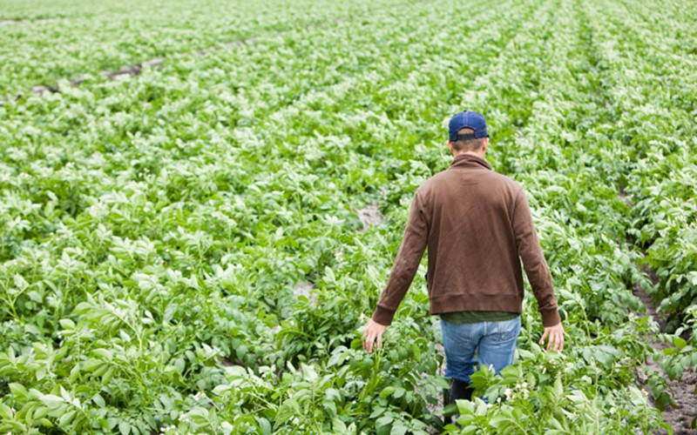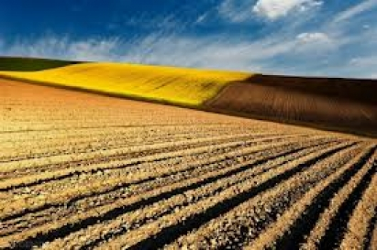

УВАЖАЕМИ ЗЕМЕДЕЛСКИ СТОПАНИ, ПРЕДОСТАВЯМЕ ВИ ИНФОРМАЦИЯ ЗА:

ЕК може да съди България заради ограничението чужденци да придобиват земя
Европейската комисия официално настоя България, Унгария, Латвия, Литва и Словакия да изменят законодателството си във връзка с придобиването на земеделска земя поради това, че то нарушава свободното движение на капитали и правото на свободно установяване, съобщават от Комисията.
С Договора за присъединяване от 2003 г. на новите страни членки се предоставя преходен период, през който да приведат националните си правила за придобиване на земеделска земя в съответствие с правото на ЕС. След като през 2014 г. преходните периоди изтекоха, България, Унгария, Латвия, Литва и Словакия приеха нови закони за регулиране на придобиването на земеделска земя.
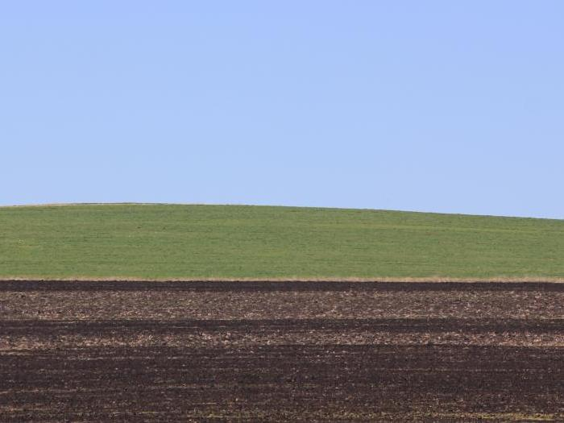
В тези нови национални правила има някои разпоредби, които според Комисията представляват ограничение на свободното движение на капитали и на правото на свободно установяване. Това на свой ред може да възпрепятства трансграничните инвестиции. Някои от ограниченията може да са основателни, тъй като имат за цел борба със спекулативните покупки или обслужват цели в областта на планирането и цели на политиката за селските райони; въпреки това, за да бъдат законни, те трябва да са пропорционални и да не дискриминират другите граждани на ЕС.
Днешното искане на Комисията е под формата на мотивирано становище. Комисията може да реши да се обърне към Съда на ЕС, ако България, Унгария, Латвия, Литва и Словакия не успеят да приведат националното си законодателство в съответствие с правото на ЕС в рамките на два месеца.

Комисията изпрати т. нар. официални уведомителни писма на България, Унгария, Латвия, Литва и Словакия през март и април 2015 г. След като получи отговори от тези страни членки, Комисията остава загрижена по отношение на националните разпоредби, които в момента са в сила, посочват от институцията.
Основният повод за загриженост в България и Словакия е, че купувачите трябва да бъдат дългосрочно пребиваващи в страната, което представлява дискриминация срещу другите граждани на ЕС. В Унгария има силно ограничителна система, която налага пълна забрана върху придобиването на земя от юридически лица и задължение за купувача сам да обработва земята. Освен това, както и в Латвия и Литва, купувачите трябва да бъдат земеделски стопани. Въпреки че Комисията е съгласна, че националните органи следва да могат да регулират пазара на земеделска земя по такъв начин, че да поддържат нейното използване за земеделски цели и да насърчават местното развитие, тя смята, че някои от тези мерки са прекомерно ограничителни и дискриминационни, що се отнася до привличане на инвестиции в развитието на селските райони.

ДФЗ изплати близо 74 млн. лева субсидия за тютюн за Кампания 2015
Субсидията е изплатена в пълен размер за Кампания 2015 на производители, отглеждали сортовите групи „Каба Кулак“, „Бърлей“ и „Вирджиния“. За сортова група „Басми“ е изплатен първият транш.
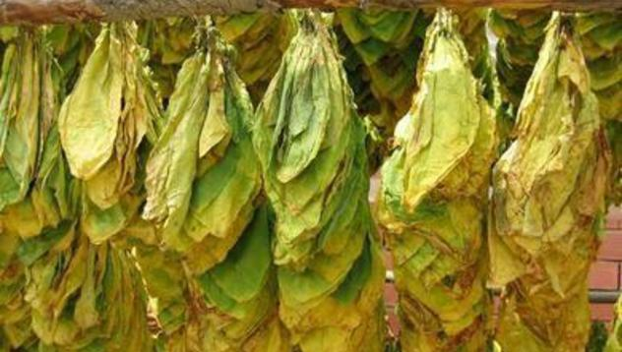
Подпомагането по схемите за преходна национална помощ се извършва според разпоредбите на Наредба 3 за условията и реда за прилагане на схемите за директни плащания, като право на подпомагане по схемата за тютюн имат земеделски стопани, които са отглеждали тютюн през която и да е година от референтния период 2007 - 2009 г., изкупен и премиран по реда Закона за тютюна и тютюневите изделия.
Изчисленията на финансовата помощ са извършени съгласно размера на финансово подпомагане, определен със Заповед № 09-298/17.05.2016г. на министъра на земеделието и храните. (Заповед № 09-298/17.05.2016 г. на министъра на земеделието и храните за размера на плащането по преходната национална помощ за тютюн за 2015 г.)

ДФЗ изплати субсидиите за борба с вредители по трайните насаждения
ДФЗ преведе субсидии в размер на 2 529 444 лева по мярката за Националната програма за контрол на вредителите по трайните насаждения през зимния период.
Над 2 100 стопани на малки и средни предприятия, отглеждащи трайни овощни насаждения - семкови и костилкови видове, получиха финансова помощ за закупуване на допустимите по програмата продукти за растителна защита за унищожаване на вредителите през зимния сезон. Третирането с препаратите се прилага върху овошките в периода след преминаването на студовете до набъбване на пъпките.
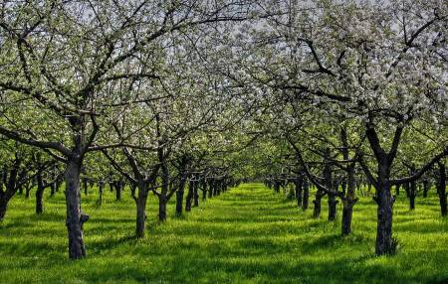
За 2016 година по Схемата са предвидени общо 3 млн. лева. От ДФЗ припомнят, че ресурсът за пролетния етап на помощта беше увеличен с решение на Управителния съвет на ДФЗ от 2 000 000 лв. на 2 732 585 лв., с оглед изпълнението на целите на програмата и пълно изплащане на допустимия размер на помощта към земеделските стопани.

МЗХ увеличава Държавната помощ за застраховане на агропродукция до 2,5 млн. лв
Помощта за съфинансиране на застрахователни премии при застраховане на селскостопанска продукция предстои да се увеличи до 2 милиона и половина, обясни министър Танева.
Бюджетът на държавната помощ по Схемата „Помощ за съфинансиране на застрахователните премии при застраховане на селскостопанска продукция“ ще се увеличи на 2,5 млн. лв., обяви в интервю за БНТ министърът на земеделието и храните Десислава Танева.
"Всяка година държавата предоставя държавна помощ за застраховане и ако в предни години сумата около 1 милион лева почти не се усвояваше, то
сега предстои да приемем решение на управителния съвет на Държавен фонд Земеделие, с който размерът ще увеличим до 2 милиона и половина", обясни Танева.
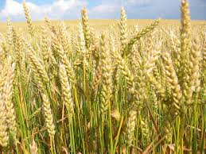
Независимо от проблемите, обикновено с доверието в това да застраховаш на доброволен принцип, застраховането от земеделските производители на техните посеви и площи, се увеличава. Аз смятам, че наистина на фона на климатичните промени, тази необходимост, все повече се осъзнава от земеделските производители, заключи министър Танева.

Фермерите с унищожени животни заради дерматита ще получат два милиона лева по de minimis
Фермерите с унищожени животни заради заболяването Заразен нодуларен дерматит ще получат два милиона лева подкрепа чрез инструмента de minimis. Това каза министърът на земеделието и храните Десислава Танева на заседание на Консултативния съвет по животновъдство, което се проведе в сградата на Министерство на земеделието и храните. Предложението предстои да бъде гласувано от Управителния съвет на Държавен фонд „Земеделие“. Подпомагането, което ще получат стопаните за едри преживни животни (ЕПЖ) под селекционен контрол на възраст над 24 месеца е 900 лева, за ЕПЖ от 12 до 24 месеца - 720 лева, от 6 до 12 месеца - 540 лева, за животни под 6 месеца сумата е 320 лева. За останилите животни предложената ставка за възраст над 24 месеца е 350 лева, от 12 до 24 месеца -280 лева, от 6 до 12 месеца - 210 лева, за животни под 6 месеца сумата на помощта е 140 лева.
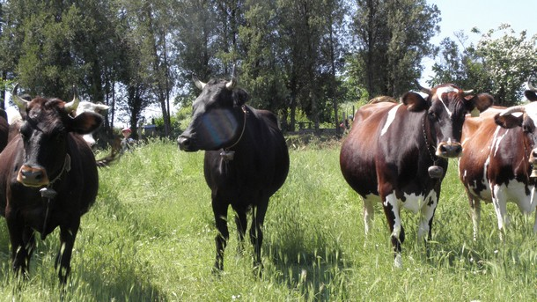

Във връзка с общоевропейската криза в сектора, Министерството предлага изменения в Наредбата за специфичните изисквания към млечните продукти. Целта е от една страна да се подкрепи млечния сектор. С промените се предвижда изрично да се забрани използването на думата "млечен" или нейни производни в наименованието на имитиращите продукти. Променя се и начинът на етикетиране, като надписът „Имитиращ продукт“ трябва да бъде с големина на шрифта най-малко 75% от този, с който е изписано наименованието на продукта. Втората цел е да се повишат възможностите за информиран избор и да се гарантират правата на потребителите. Имитиращите продукти ще се предлагат на пазара единствено и само в опаковки.

От Българска агенция по безопасност на храните информираха, че извършват не кампаниен, а постоянен контрол на млечните продукти, които се предлагат на пазара.
В рамките на срещата бе представена и актуална статистическа информация за изкупните цени на суровото краве мляко. Средната изкупна цена в България през март 2016 г. е с 3 % по-ниска спрямо февруари и с 11% по-ниска спрямо март 2015 г. Министърът на земеделието и храните Десислава Танева обяви, че най-вероятно през месец септември ще бъдат обсъждани вариантите за финансова подкрепа към сектор „Мляко“.
На срещата стана ясно още, че към 02.06.2016 г. в страната са регистрирани 124 огнища на заболяването. Броят на засегнатите животни към момента е 2164, а тези които са умъртвени са 2012.

С близо 300% се увеличи производството на бобови култури през 2015 г.
Използваните площи за зеленчукопроизводство в земеделските стопанства са над 46 хил. хектара, а реколтираните открити площи са с 46% повече от 2014 г. Това показват окончателните данни на отдел „Агростатистика“ за стопанската 2015 г. Най-големи са площите с картофи – 11 017 ха, пипер – 3 681 ха и зрял фасул – 3 314 ха. Оранжериите са с площ 968 ха. Продукцията от зеленчуци – реколта 2015, е увеличена със 17% спрямо предходната година и достига 613.4 хил. тона. Оранжерийното производство е 97.2 хил. тона.
Най-голямо увеличение на производството спрямо 2014 г. се наблюдава при бобовите култури – 278%, при дините – 78% и при пипера – 36%. Производството на картофи е 164.9 хил. тона, домати – 121.6 хил. тона, краставици и корнишони – 50.3 хил. тона. Произведени са 2 520 тона култивирани гъби.
Най-голямо увеличение на средните добиви се наблюдава при дините с 59%, при картофите – с 15% и при ягодите – с 6%.
В бр.42 от 3 Юни 2016г. на „Държавен вестник“ е обнародвана Наредба № 9 за условията и реда за издаване на разрешения за засаждане на лозя.
С наредбата, която влиза в сила от 15 юни 2016 г., са уредени условията и реда за издаване на разрешения за засаждане на нови насаждения и за презасаждане, както и прилагането на преходния режим за преобразуване на права за засаждане и презасаждане в разрешения за засаждане на нови насаждения. Този режим, с който се цели ограничаване на нарастването на броя на новите лозови насаждения, посредством предпазен механизъм, основан на задължение за ежегодно предоставяне на разрешения за нови насаждения в размер до 1% от засадените с лозя площи към 31 юли на предходната година, е въведен с Регламент (ЕС) №1308/2013 на Европейския парламент и на Съвета от 17 декември 2013 година за установяване на обща организация на пазарите на селскостопански продукти. Периодът на действие на разрешителния режим в Европейския съюз е от 1 януари 2016 г. до 31 декември 2030 г., като правилата за прилагането му са изготвени така, че да осигурят прозрачна, справедлива и навременно функционираща система, адаптирана към нуждите на лозаро-винарския сектор и да предпазват производителите от неравнопоставеност и прекомерна административна тежест. В наредбата са определени сроковете за подаване на индивидуални заявления за издаване на разрешения за нови лозови насаждения, съпътстващите изискуеми документи, които заявителите следва да представят, както и за реда, по който се определя размера на разрешенията, в случаите, когато заявените площи превишават общата допустима за страната площ, през съответната година. Уредени са и хипотезите, в които не се изисква издаването на разрешения за лозови насаждения - засаждането или презасаждането на площи, предназначени за експериментални цели; отглеждане на лозов посадъчен материал, от който се произвежда вино или лозаро-винарски продукти, предназначени за консумация само в домакинството на производителя или от организации, произвеждащи вино само за вътрешна консумация; при презасаждане от производител, на когото са отчуждени имоти за държавна или общинска нужда, които са били засадени с лозя. В нормативния акт са очертани и конкретните правомощия на Изпълнителна агенция по лозата и виното, която е компетентната национална институция за прилагането на административните процедури по издаване на разрешения и са въведени разпоредби, уреждащи приемането на национални решения, със заповед на министъра на земеделието и храните.

До 31 юли земеделците могат да подават заявления за ползване на земеделски масиви
Собствениците на земеделски земи в срок до 31 юли подават декларации по член 69 и заявления по член 70 от ППЗСПЗЗ в Общинските служби по Земеделие.
Сключването на споразумението се ръководи от комисия за всяко землище на територията на общината, определена със заповед на директора на Областната дирекция Земеделие в срок до 5 август на съответната година. В състава на комисията се включват: кметът на населеното място, съответно кметският наместник или оправомощени от тях длъжностни лица, представител на общинската служба по земеделие и представител на Областната дирекция Земеделие.

Приемът на заявления по подмярка 6.3 от ПРСР 2014-2020 започва от 4 юли
Периодът за прием на заявленията за подпомагане е с крайна дата 12 август 2016 г.
След официалното публикуване на подмярка 6.3 „Стартова помощ за развитието на малки стопанства“ от мярка 6 „Развитие на стопанства и предприятия“ от ПРСР 2014 - 2020 г. в Държавен вестник, вече са ясни и конкретните срокове за кандидатстване по нея.
Периодът за прием на заявленията за подпомагане е с начална дата 04 юли 2016 г. и с крайна дата 12 август 2016 г. Бюджетът на финансовата помощ по подмярката за приетите заявления в периода на приема е в размер на левовата равностойност на 30 000 000 евро.

Ваучерите за гориво с намален акциз ще се използват до 30 септември 2016
Земеделците ще могат да използват старите ваучери за гориво с намален акциз до 30 септември 2016 година, срокът е приет след обнародване му в Държавен вестник.

Важното при закупуване на горивата е, фактурата да се съхванява в срок от 10 години, тъй като при установено нарушение на схемата за получаване на държавна помощ, земеделските производители, ще се лишават от получаване на отстъпка за ползваното от тях гориво за срок от 2 години. Фермерите, които използват не по предназначение ваучерите за горива или закупеният от тях газьол, ще се налага глоба от 2000 до 5000 лева, съответно имуществена санкция от 5000 до 10 000 лева.
Право на отстъпка от стойността на акциза върху газьола имат регистрираните земеделски производители, които нямат публични задължения, не са получили друго публично финансиране за същите разходи, и имат валидно заявление за подпомагане по СЕПП и по схемата за обвързано подпомагане за животни за предходната година.
Държавната помощ за намалена акцизна ставка на газьола за селскостопанско производство, ще се предоставя под формата на парични средства – възстановяване на част от стойността на акциза, а не, както досега - под формата на ваучери за гориво.

До 10 юли ще бъдат извършени плащанията по мярка 10 - Агроекология
Част от мерките са разплащани за първи път. Трябвало е да се решат различни проблеми по повод размера на площите, които попадат в този обхват, който е предмет на инструмента по мярка 10.
В момента текат плащанията за дребните земеделски стопани, като срокът е до 30 юни. Там има заявки за малко над 10 000 хиляди бенефициента. Преди дни министър Танева посочи, че тази година над 18 са директните плащания по всички мерки, което допълнително забавя изплащането на субсидиите. По думите й е нямало и предварително определен срок за изплащане на средствата по мярка 10.
Част от мерките са разплащани за първи път. Трябвало е да се решат различни проблеми по повод размера на площите, които попадат в този обхват, който е предмет на инструмента по мярка 10. Изготвен е един индикативен график.
Министър Танева коментира още, че след приключване на кампанията по извършване на директните плащания, от Министерството на земеделието и храните ще проведат среща с Неправителствения сектор, на която ще бъдат обсъдени условията по прилагането на мерките от Програмата за развитие на селските райони. Ще бъдат представени предложения, които са вследствие на затрудненията и грешките, установени тази година, която беше първа за изплащането на всички видове мерки в обхвата на директните плащания.

